SURAT PERNYATAAN

Yang bertanda tangan di bawah ini :
Nama : Haris Ma’ruf, S.Pd.
NIK : 210811019
Pangkat / Golongan : IIIc

Dengan ini menyatakan bahwa proposal penelitian saya dengan judul: Teachers’ Perspectives towards the Implementation of Bilingual Immersion Program in SMA Islam Sultan Agung 1 Semarang bersifat original dan belum pernah dipublikasikan di jurnal manapun
Bilamana di kemudian hari ditemukan ketidaksesuaian dengan pernyataan ini, maka saya bersedia dituntut dan diproses sesuai dengan ketentuan yang berlaku.

Demikian pernyataan ini dibuat dengan sesungguhnya dan dengan sebenar-benarnya.

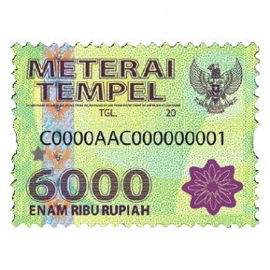 | Semarang, 7 Mei 2019  Yang menyatakan,  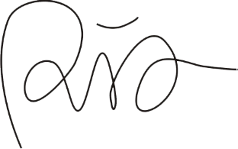  (Haris Ma’ruf, S.Pd.)  NIK. 210811019

